食品生产许可流程图

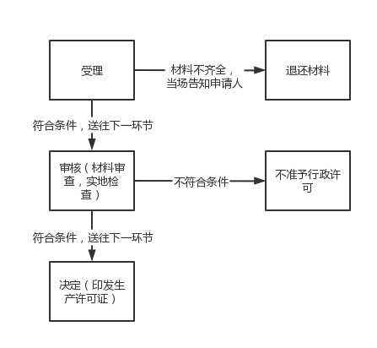
- 受理：法定5个工作日，承诺当场即办。
- 审核：法定5个工作日，承诺3个工作日。
- 决定：法定5个工作日，承诺1个工作日。
所需资料：新办：1.食品生产许可申请书；2、食品生产设备布局图和食品生产工艺流程图；3、食品生产主要设备、设备清单；4、专职或者兼职的食品安全专业技术人员、食品安全管理人员信息和食品安全管理制度。
延续（需在有效期届满30个工作日前受理）：1、食品生产许可延续申请书；2、与延续食品生产许可事项有关的其它材料。
变更：1、食品生产许可变更申请书；2、与变更食品生产许可事项有关的其它材料。

目前在灵宝市市场监督管理局办理的食品类别有：粮食加工品；调味品（食盐、味精、调味料除外）；饼干；蔬菜干制品；食糖；糕点；豆制品；食用油、油脂及其制品（食用油脂制品除外）。
企业申报网站：www.hnzwfw.gov.cn

